MODE EMPLOI GESTION CONCOURS
Ouvrir l’application ( double clic gauche)
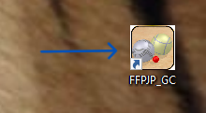
L’écran suivant apparait
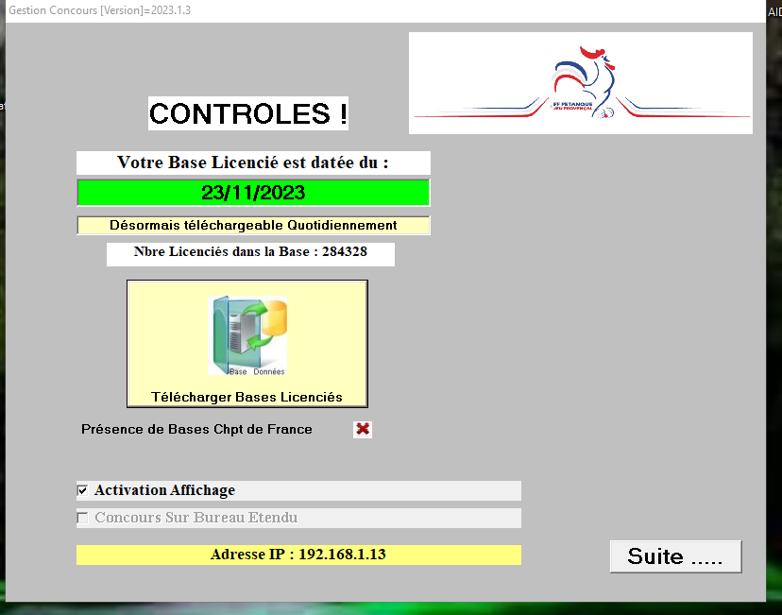
Clic gauche sur suite
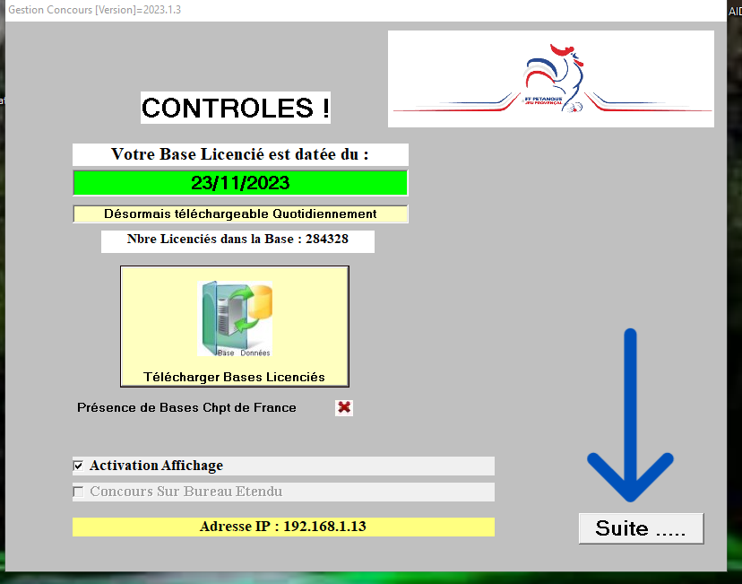
L’écran suivant apparait
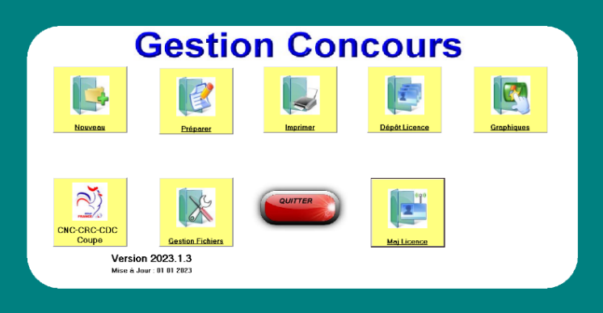

Clic gauche sur nouveau
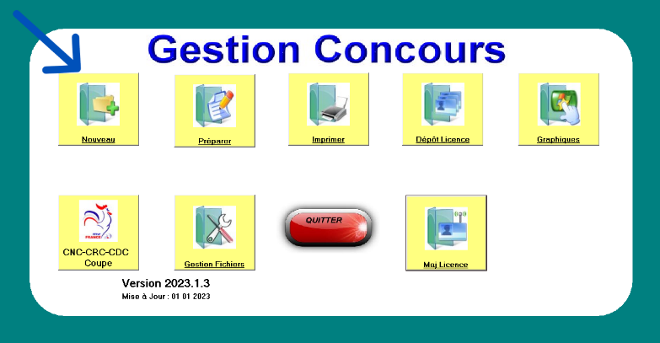
L’écran suivant apparait
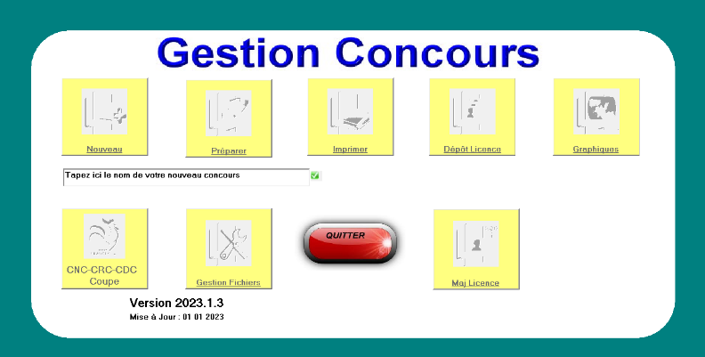
Nommer le concours (flèche bleue)
Valider le nom du concours (flèche rouge)
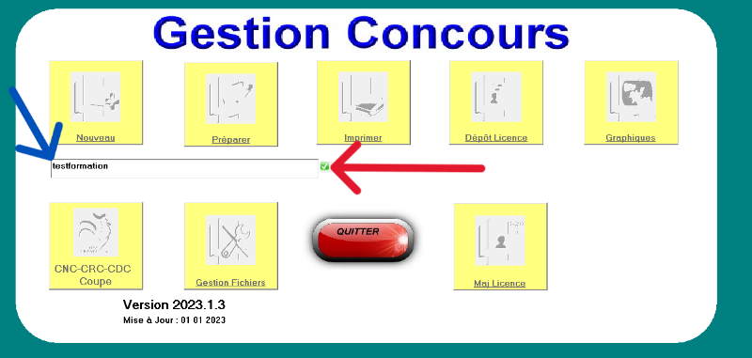
Retour automatique à cet écran
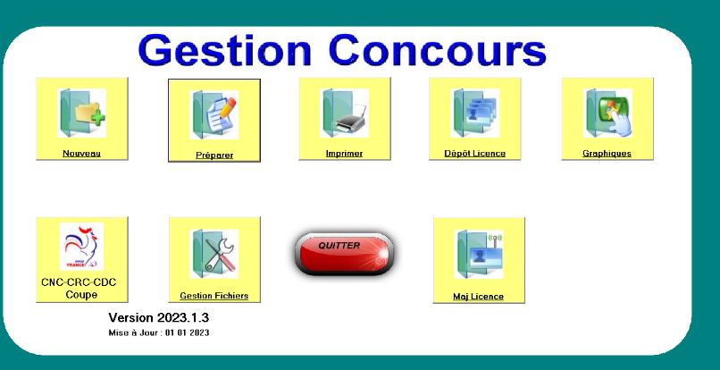

Clic gauche sur préparer
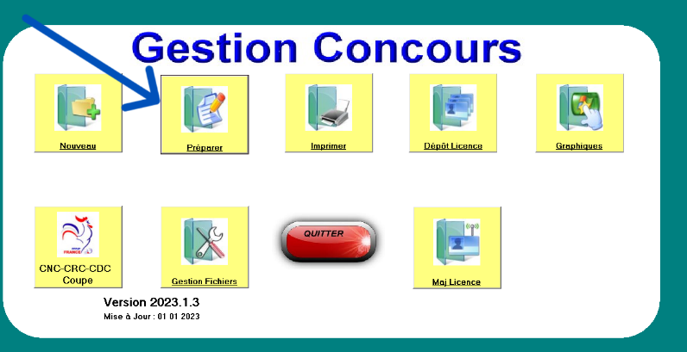
L’écran suivant apparait
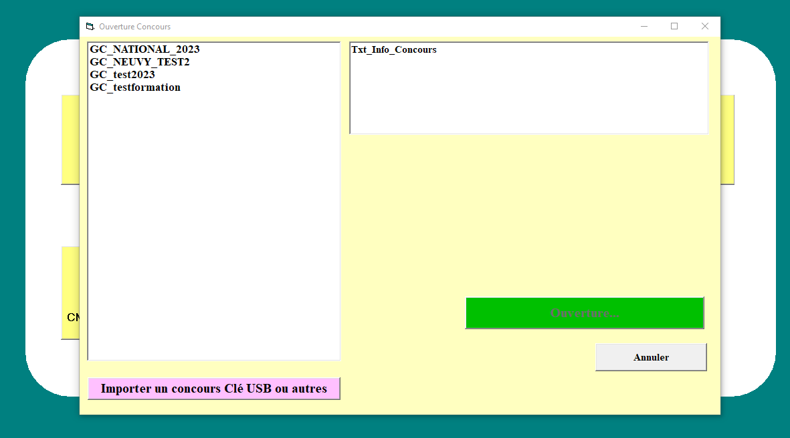
Clic sur le concours voulu
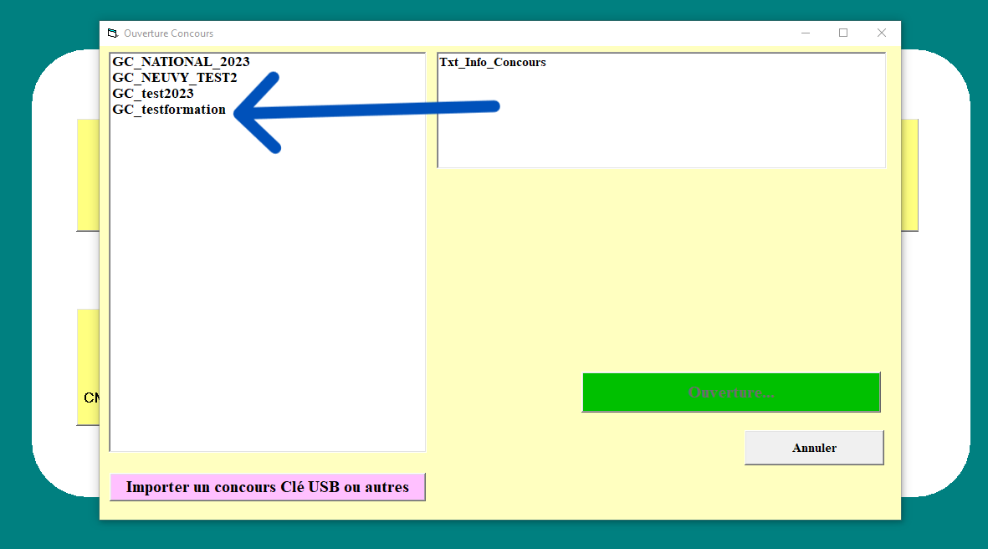
Clic sur ouverture
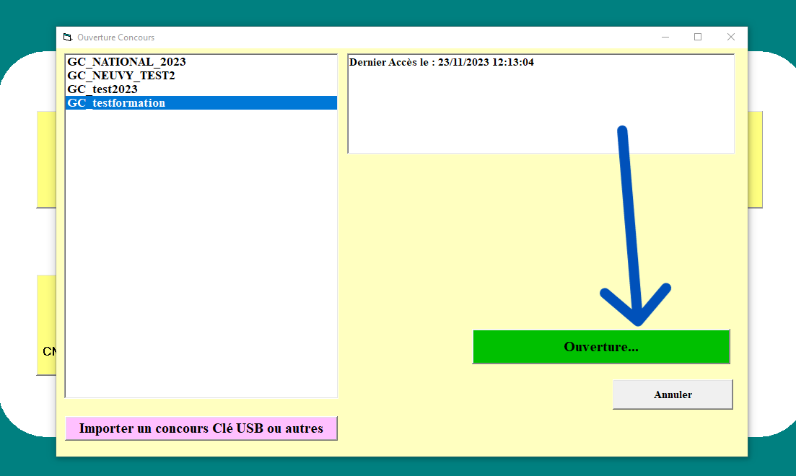

L’écran suivant apparait
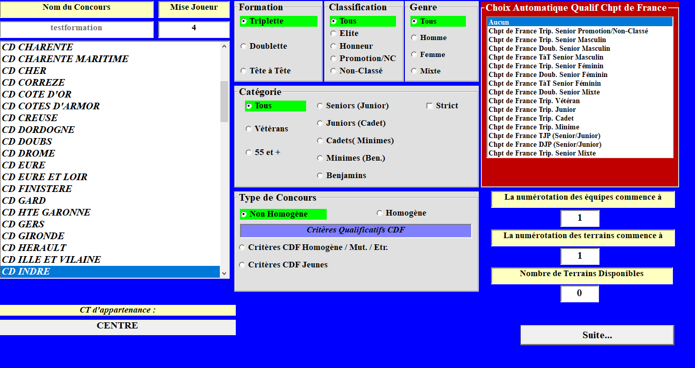
Sélectionner le CD36, et les différents critères du concours
Dans cet exemple, concours en tête à tête ouvert à toutes les catégories
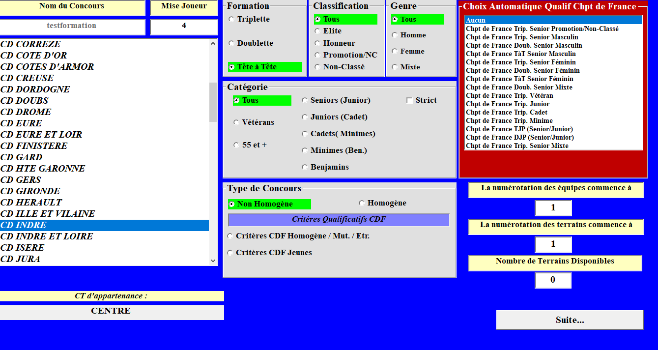
Clic sur suite
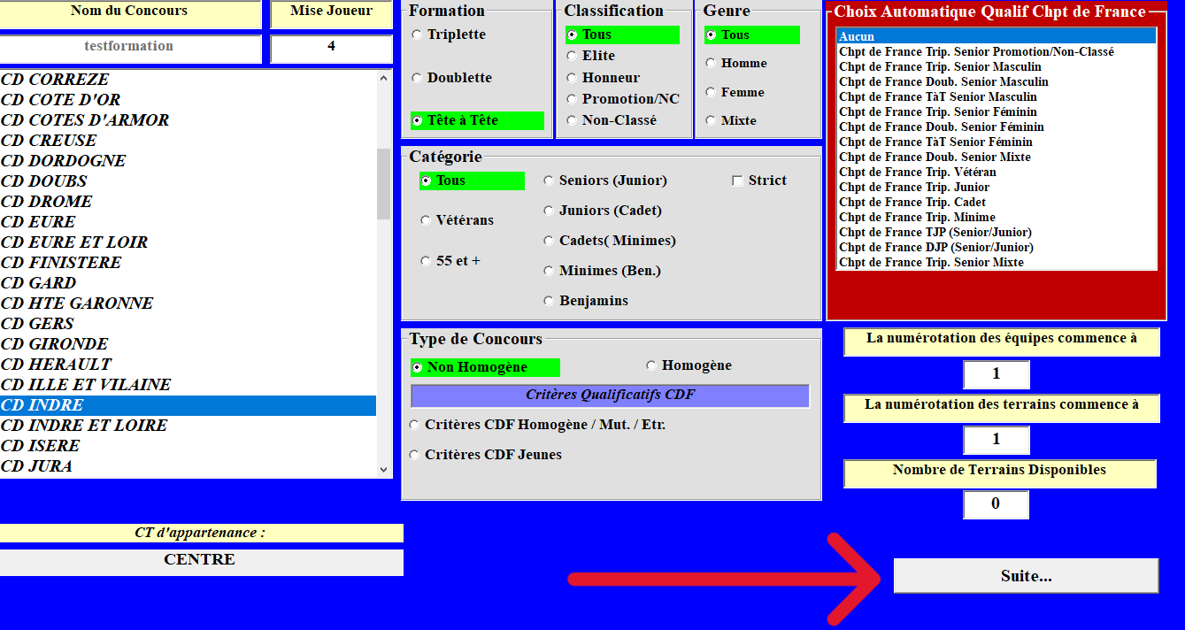

L’écran suivant apparait
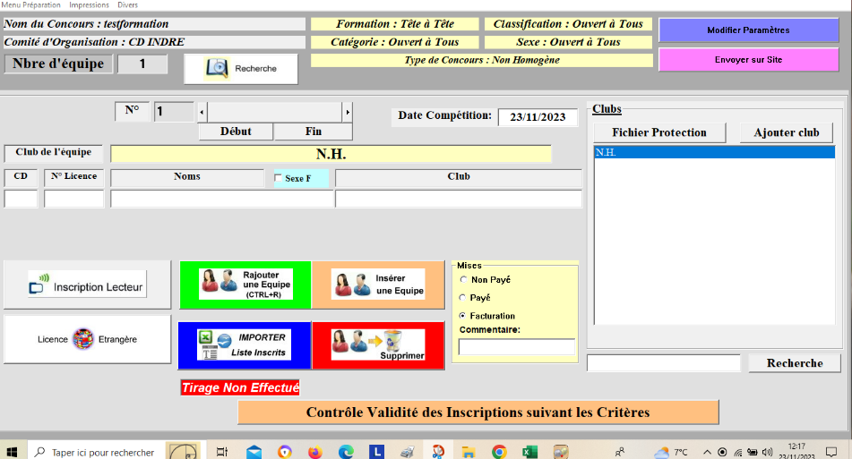
Procéder aux inscriptions
Clic sur « menu préparation »
Puis sur « sauver »
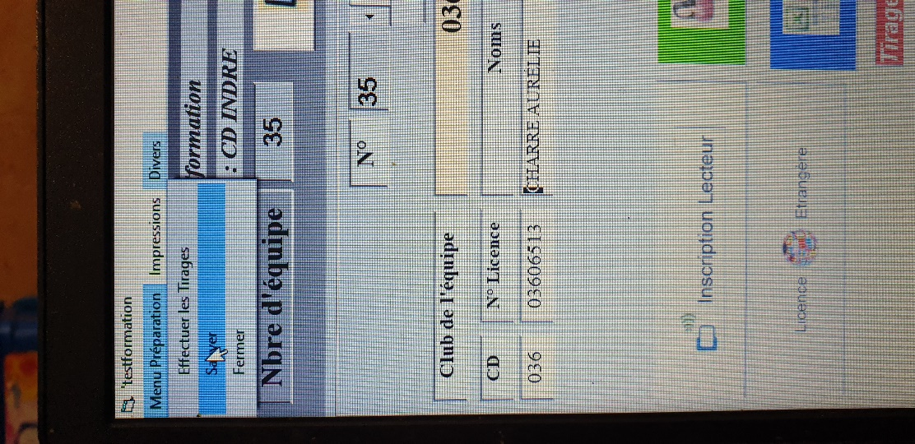

Puis sur « impression »
Et au choix, capitaines ou équipes complètes
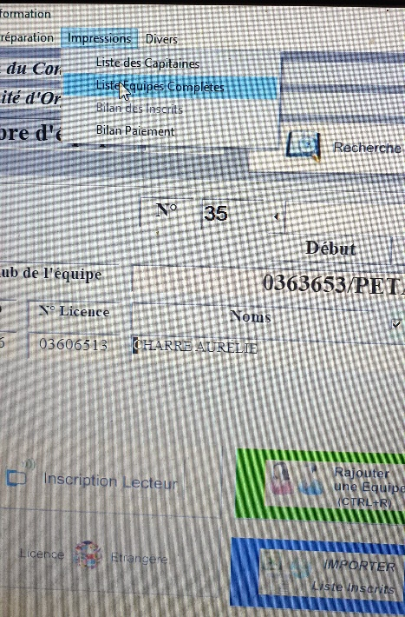
Cocher vers imprimante
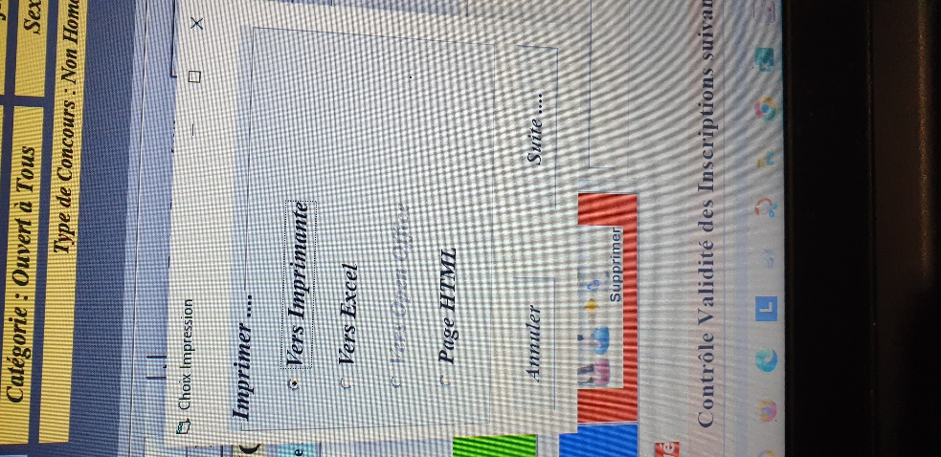

Puis clic sur suite
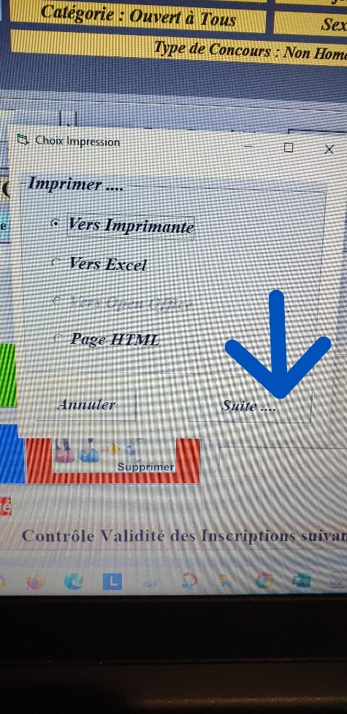
Clic sur « menu préparation »
Puis sur « effectuer les tirages »
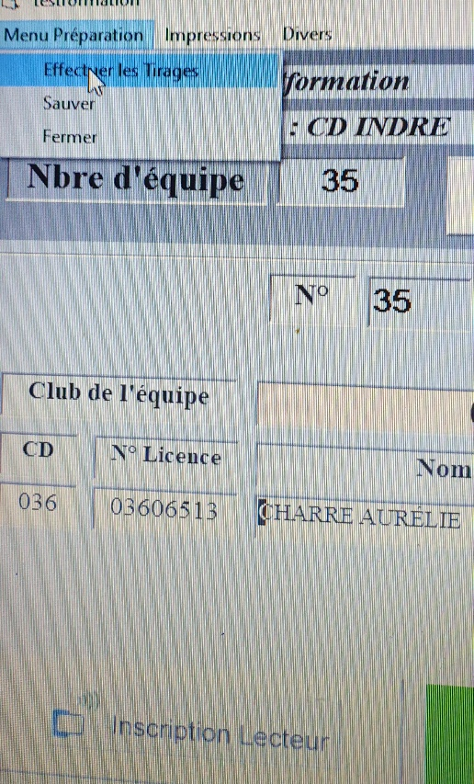

Clic sur « menu préparation »
Puis sur « fermer »
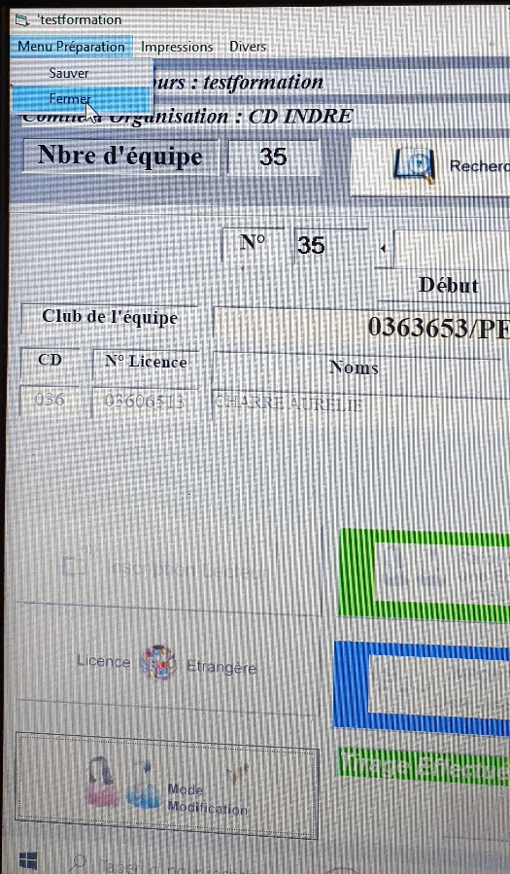
Retour à cet écran
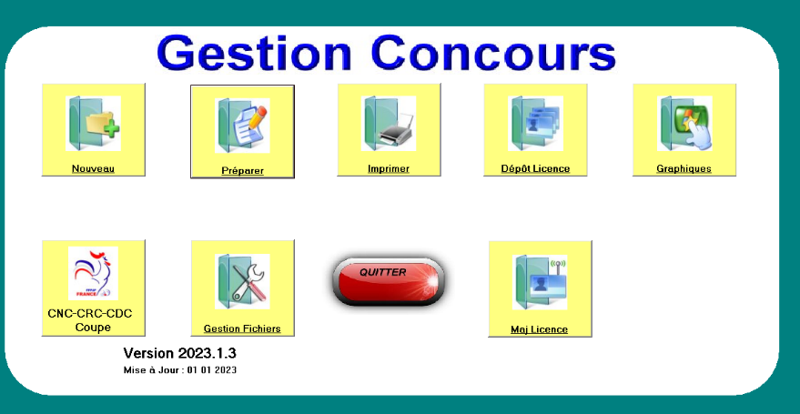
Clic gauche sur graphique
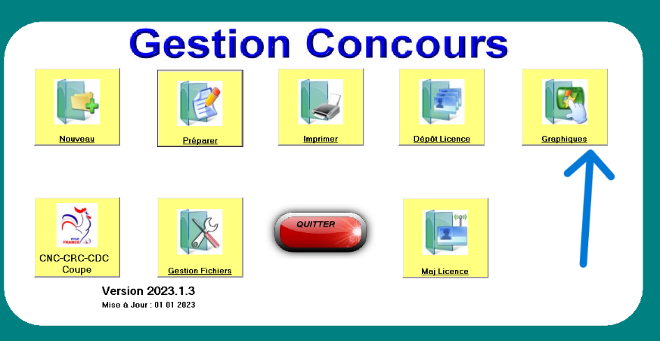

Cet écran apparait
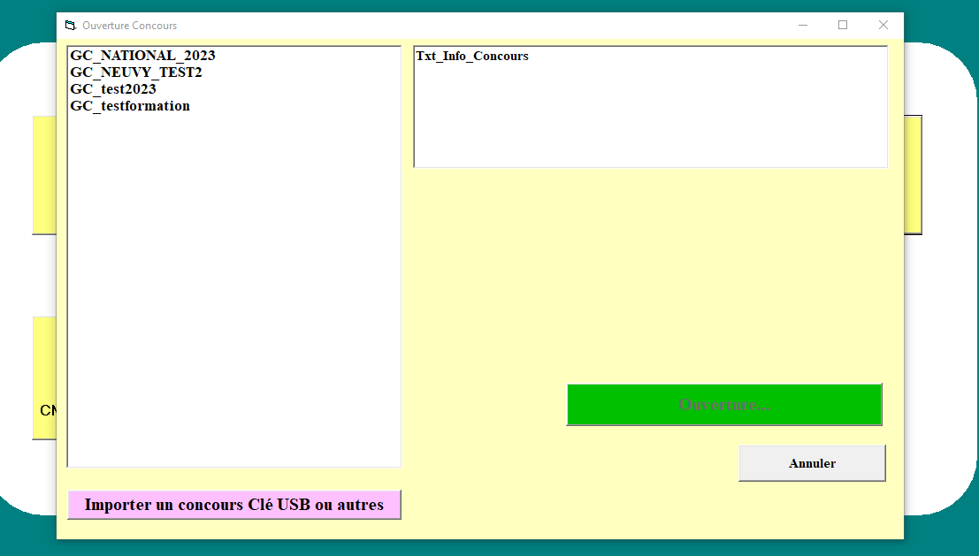
Sélectionner le concours
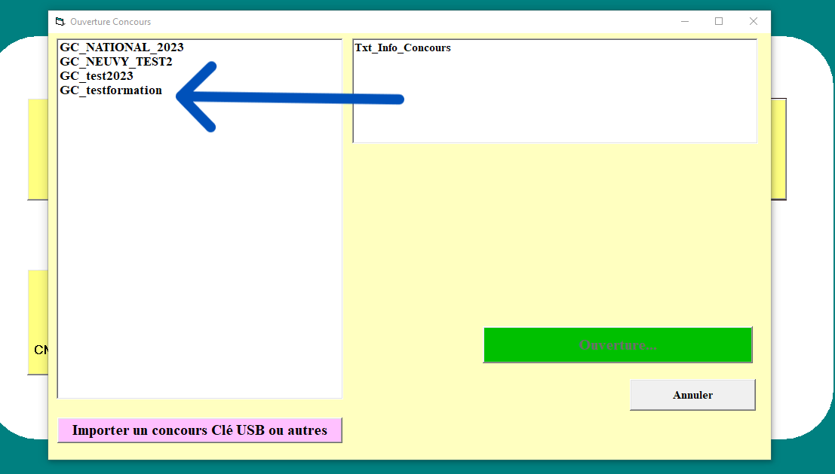

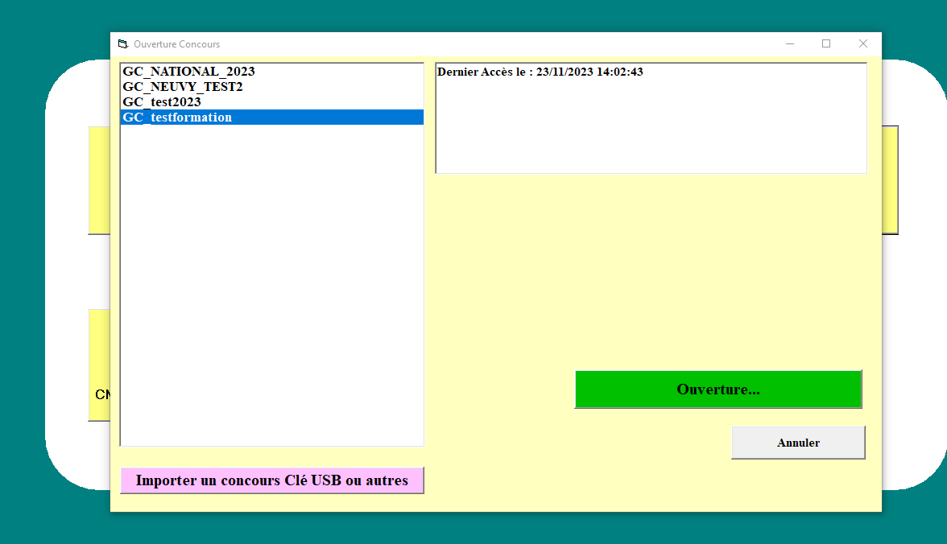
Cliquer sur ouverture
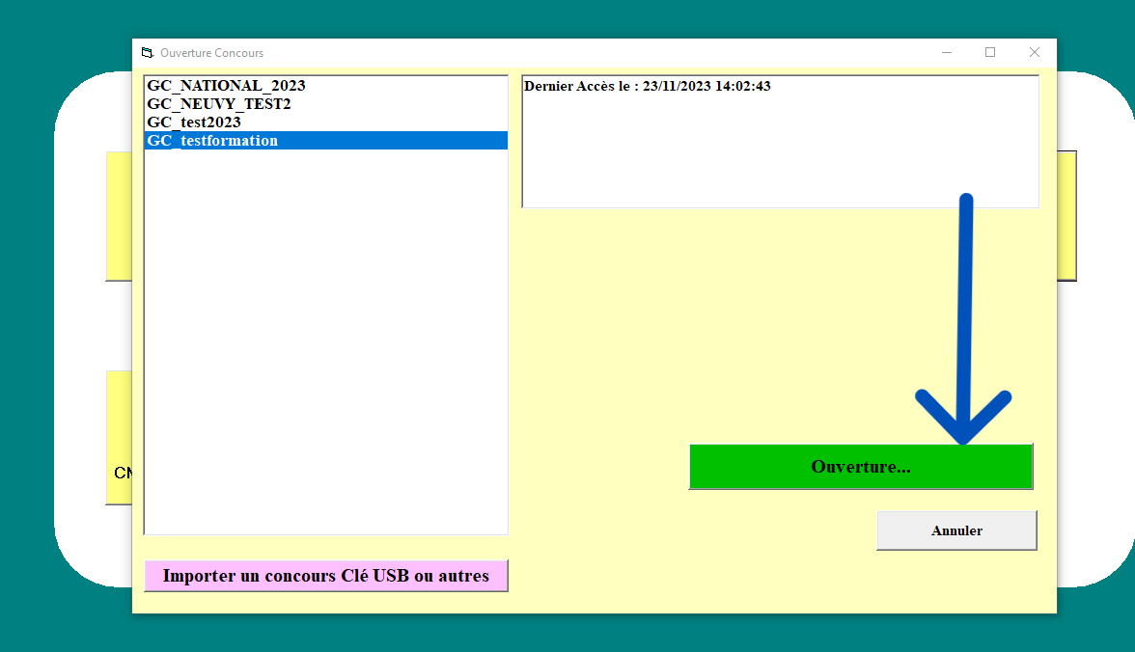

L’écran suivant apparait
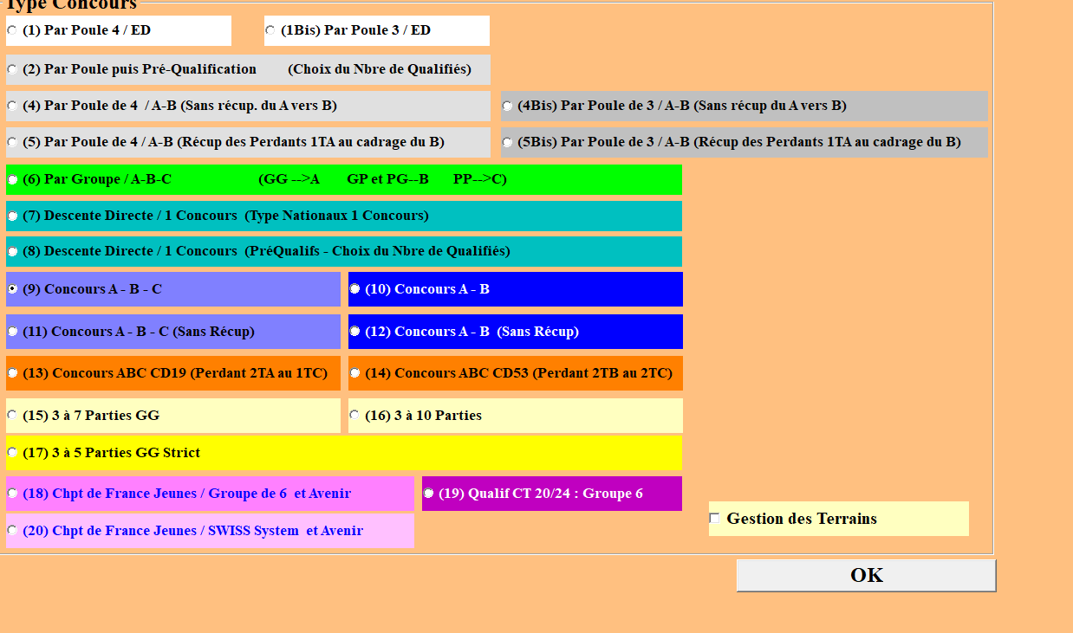
Sélectionner le type de concours
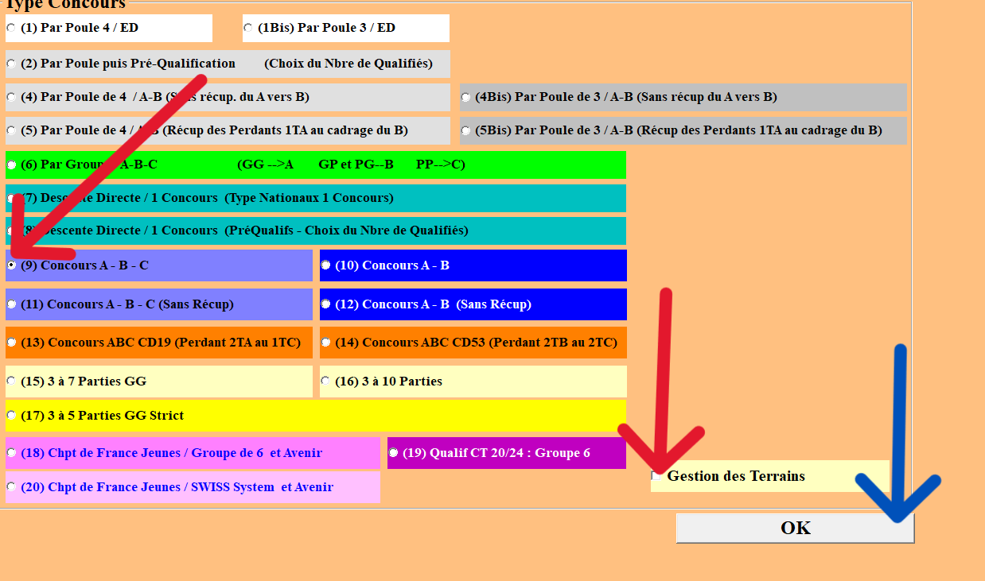
Décocher gestion des terrains (flèche rouge)
Cliquer sur OK
L’écran suivant apparait
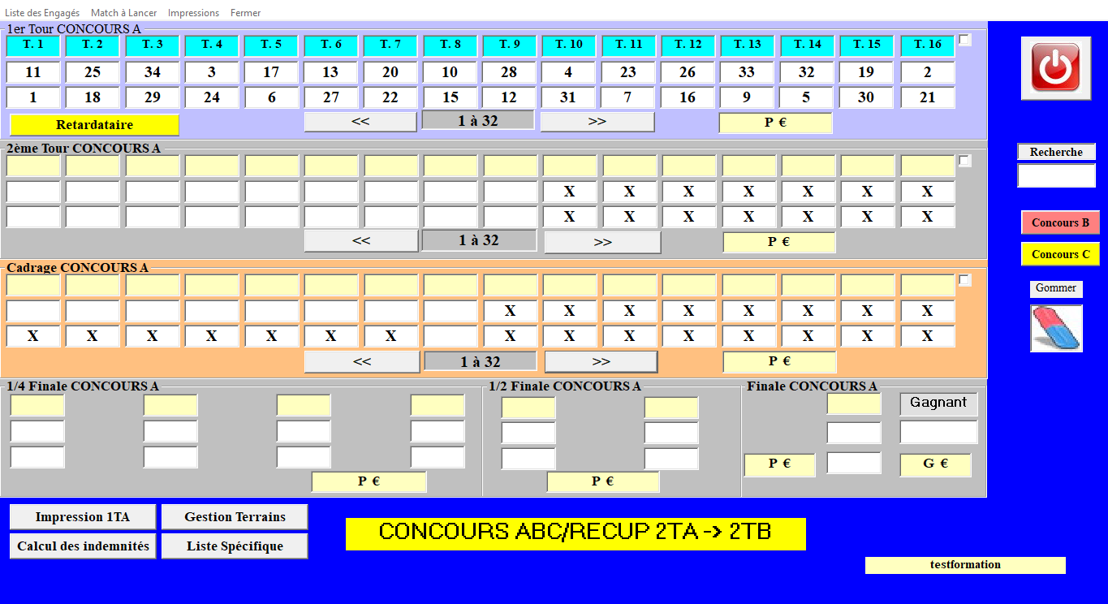

Les flèches permettent de glisser vers la gauche ou la droite
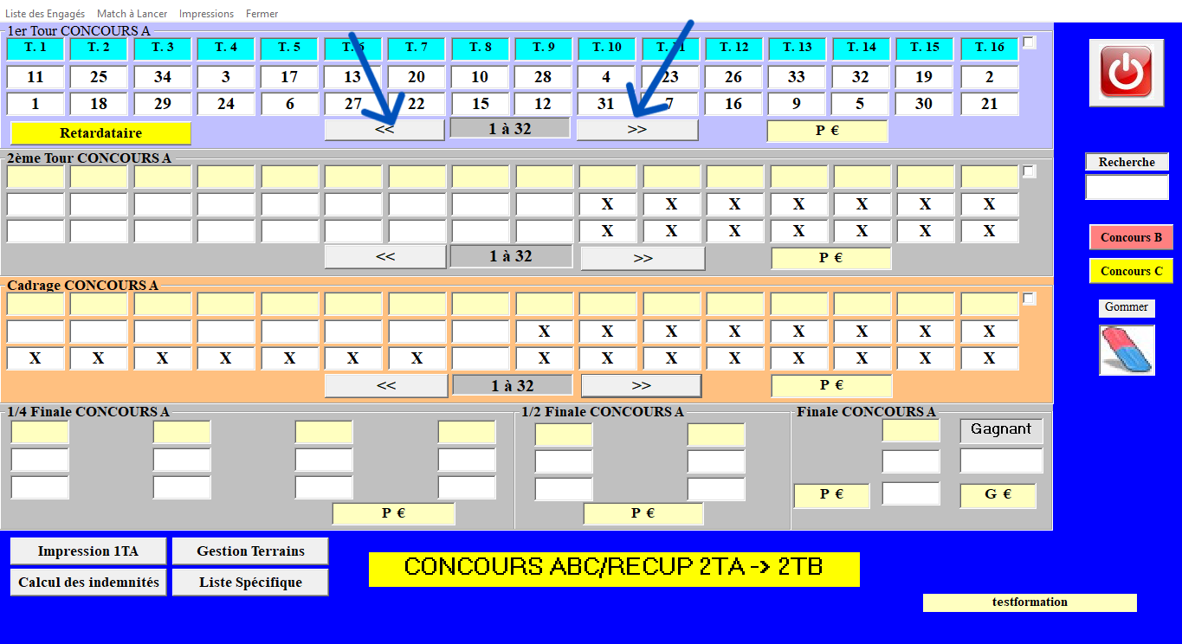
Depuis le concours A, on peut aller sur le B ou le C
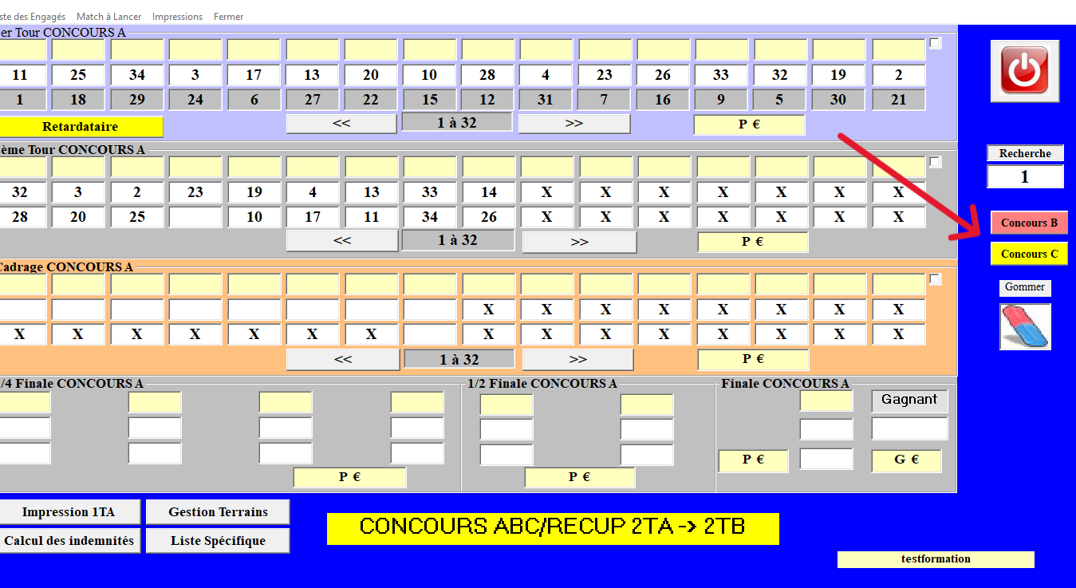

Quand une équipe vient annoncer qu’elle a gagné, taper son numéro dans la case puis touche entrée
Exemple équipe N°1
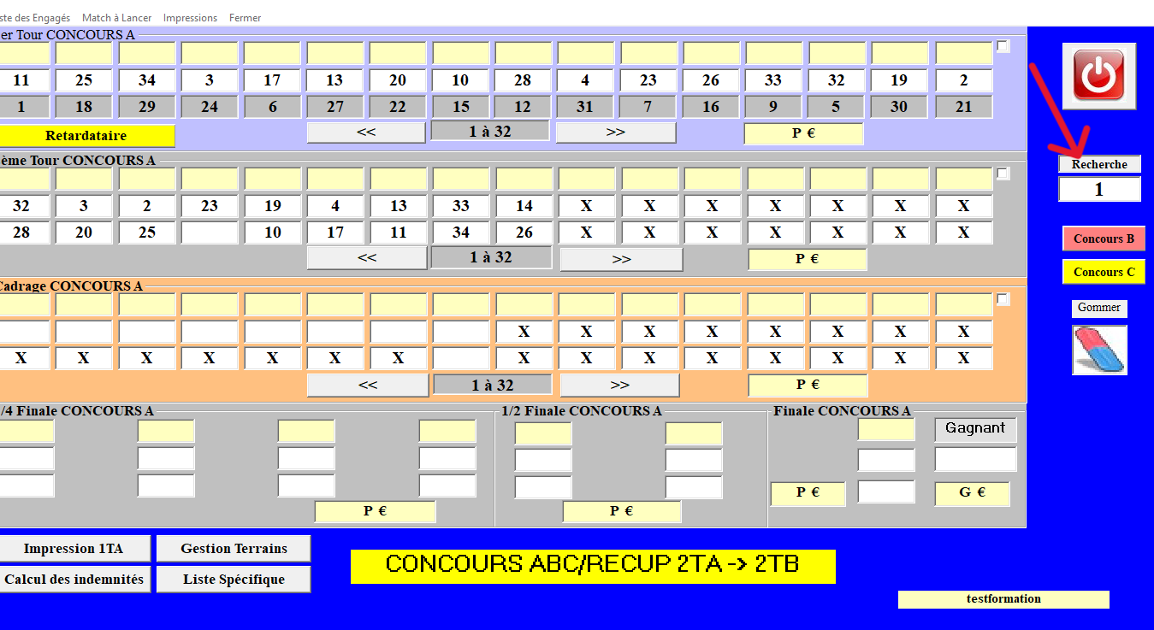
La case du numéro de terrain apparait en surbrillance
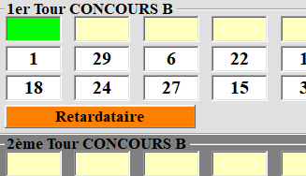
L’écran suivant apparait
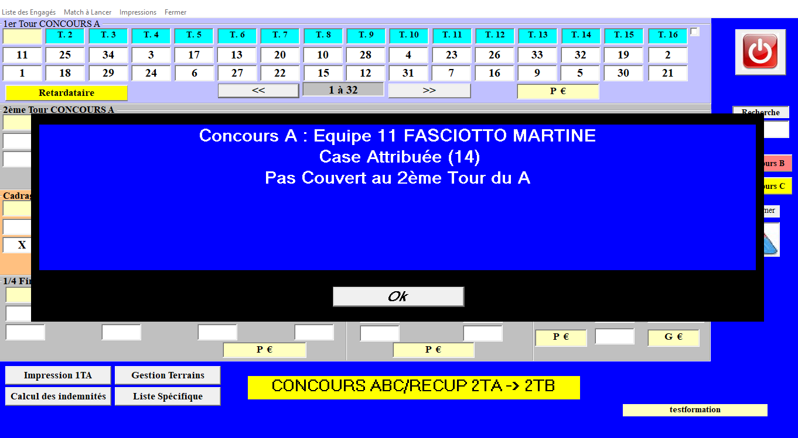
Puis cet écran
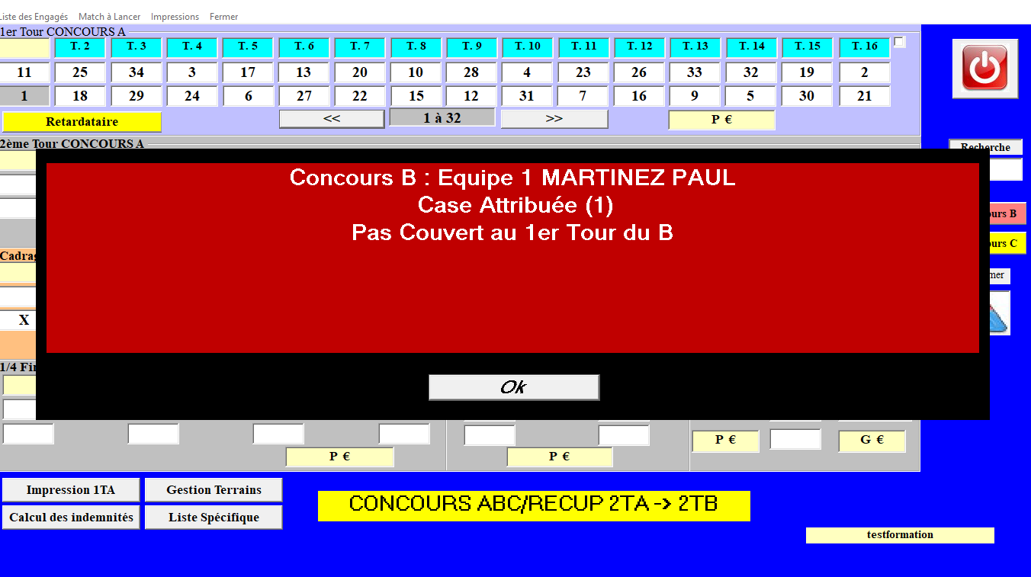
En cas de nombre d’équipe impair, il y a un blanc signalé
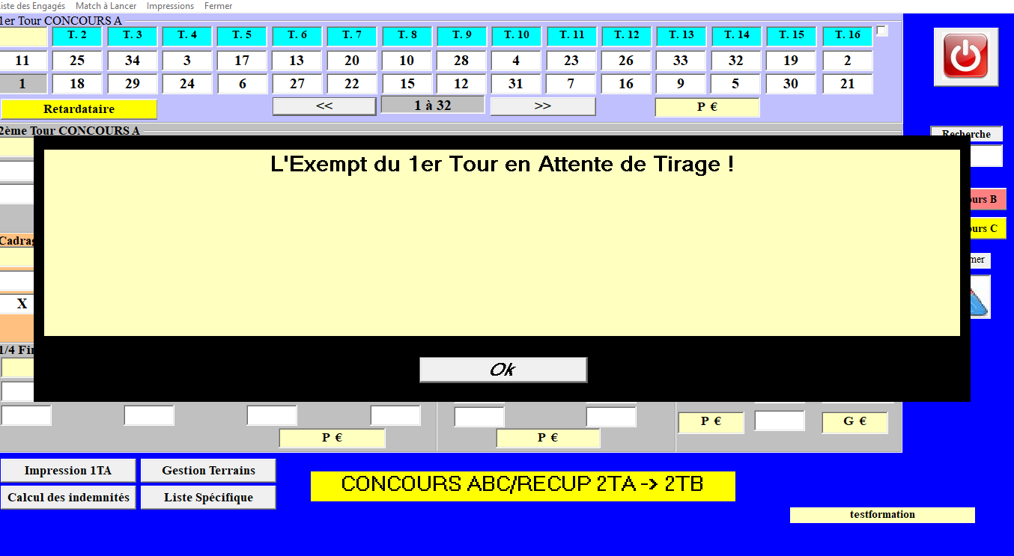
Ciquer sur le numéro
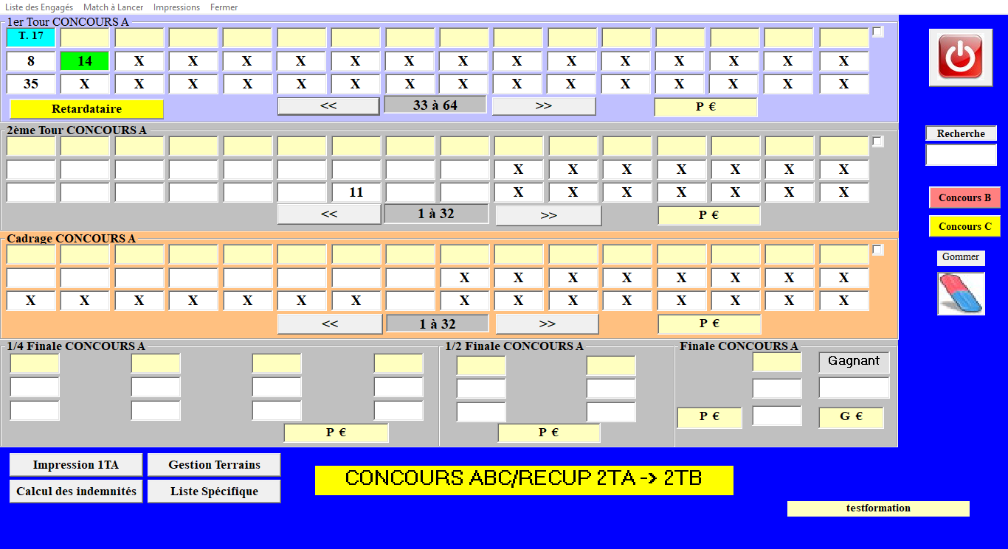

L’écran suivant apparait
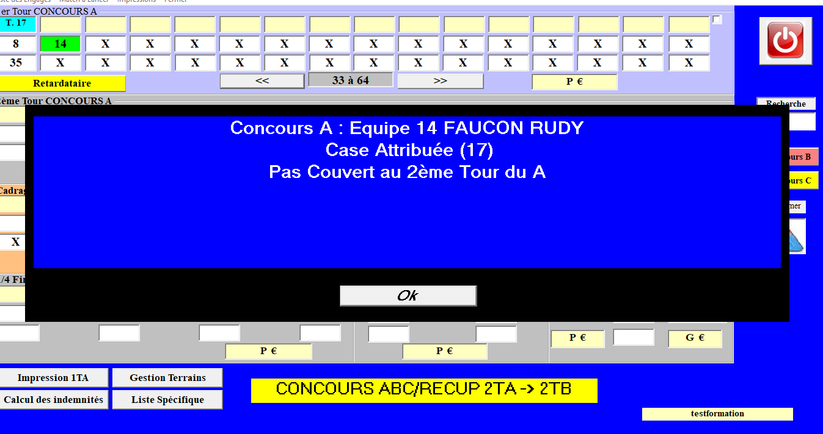
Au fur et à mesure de l’enregistrement des résultats, lancer les parties couvertes
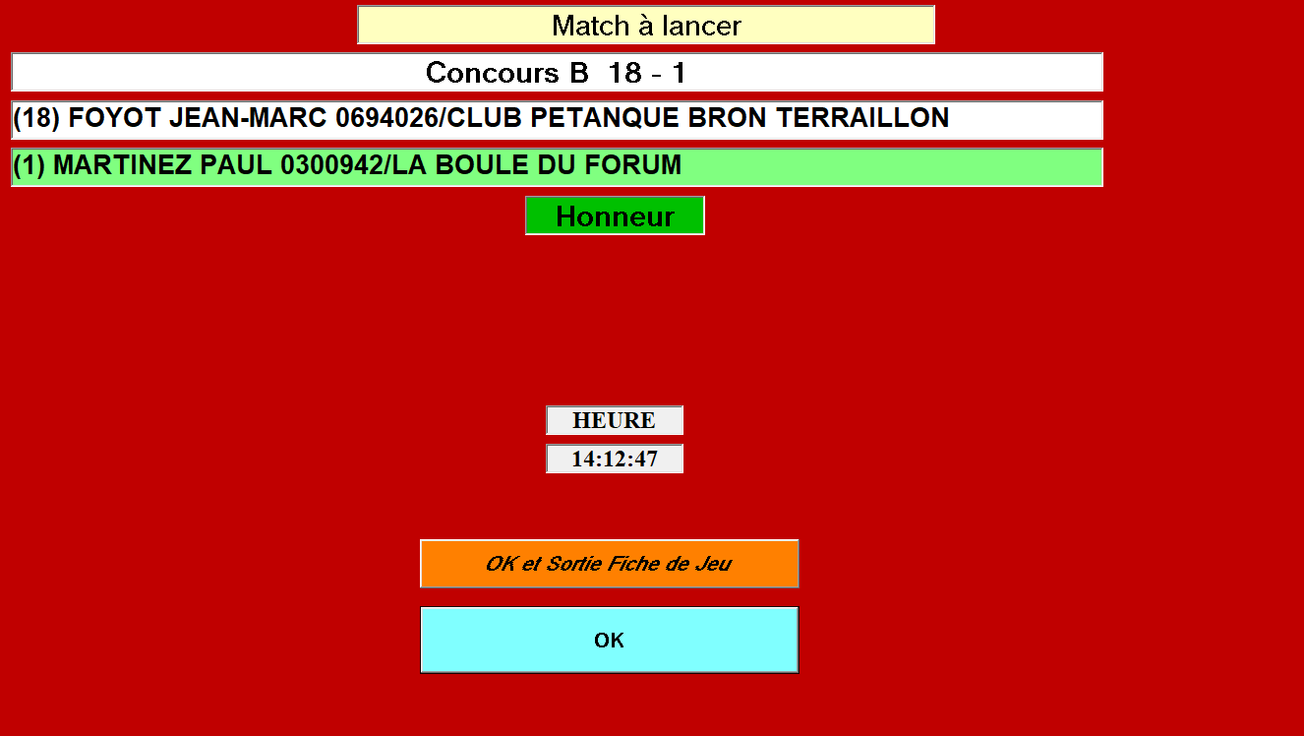
Quand le concours est terminé, cliquer sur menu préparation, fermer

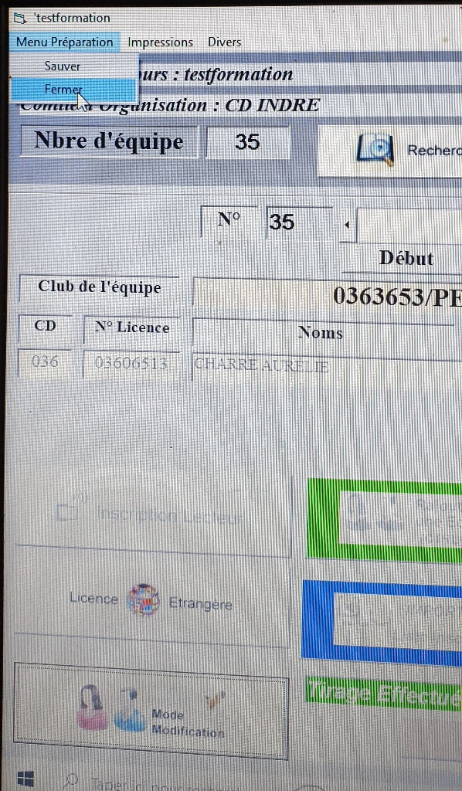
Retour à l’écran d’accueil
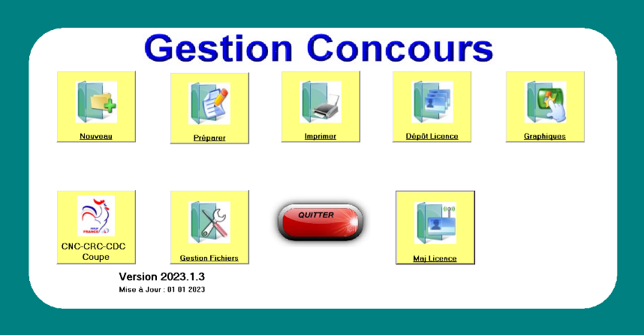
Cliquer sur quitter

Dès retour au domicile ou au club house avec connexion internet, il faut transmettre les fichiers A_rslt et B_rslt à Christophe Margot
Ouvrir l’application
L’écran suivant apparait
Cliquer sur suite

L’écran suivant apparait
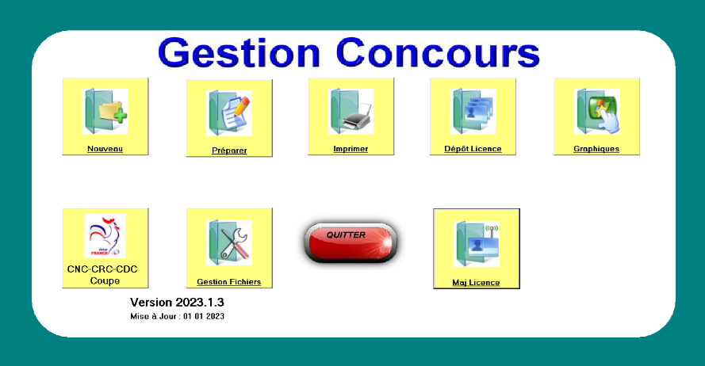
Clic sur gestion fichiers
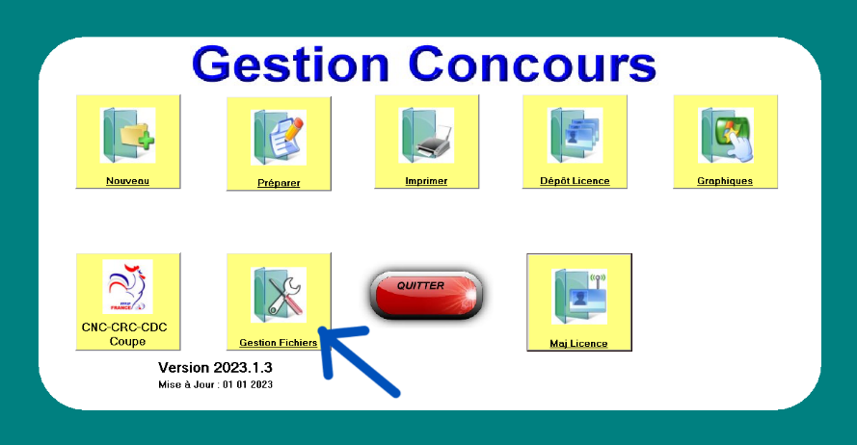
L’écran suivant apparait
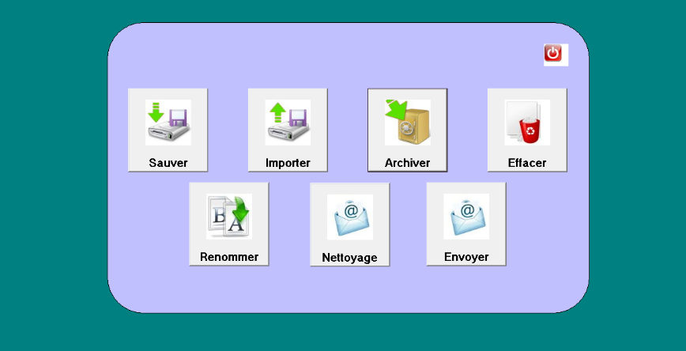
Cliquer sur envoyer
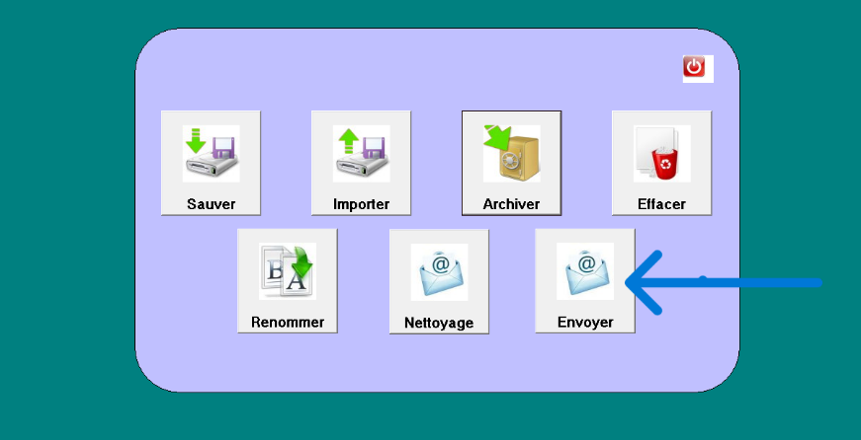

L’écran suivant apparait
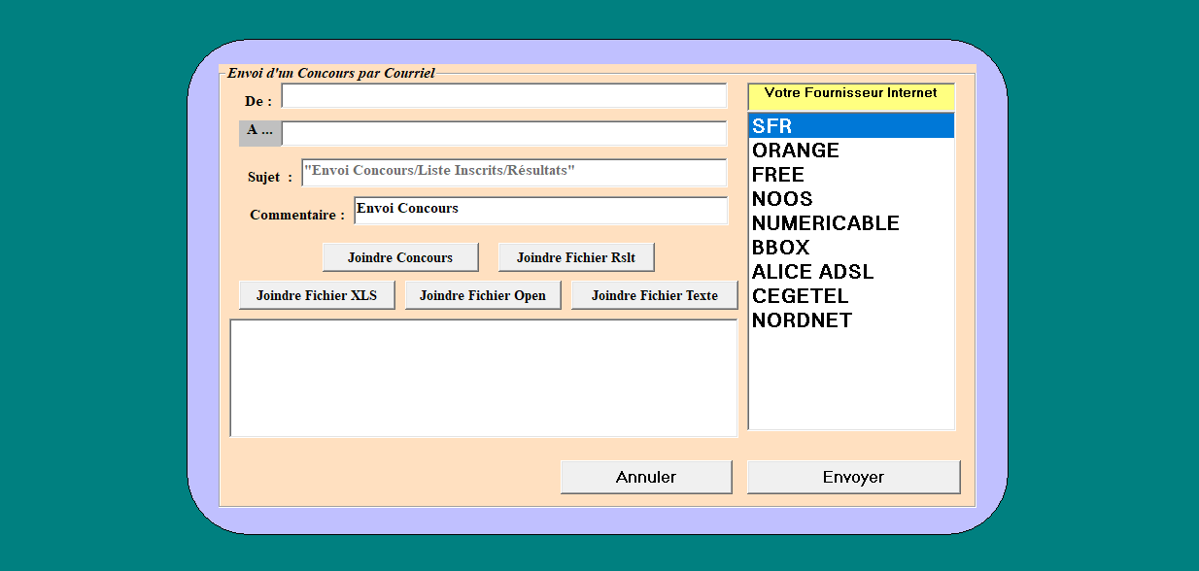
Cliquer sur joindre fichiers rslt
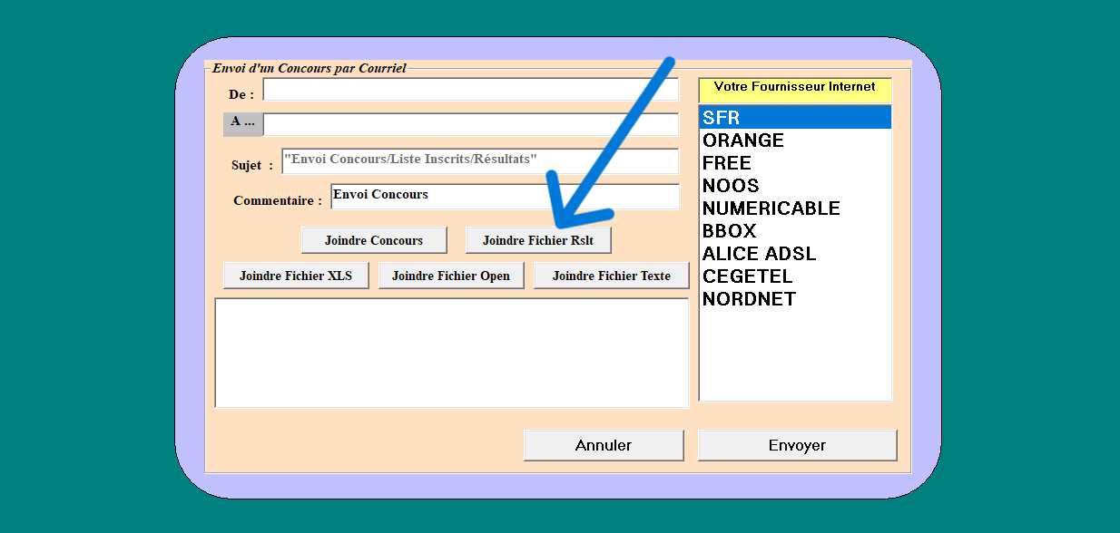
L’écran suivant apparait
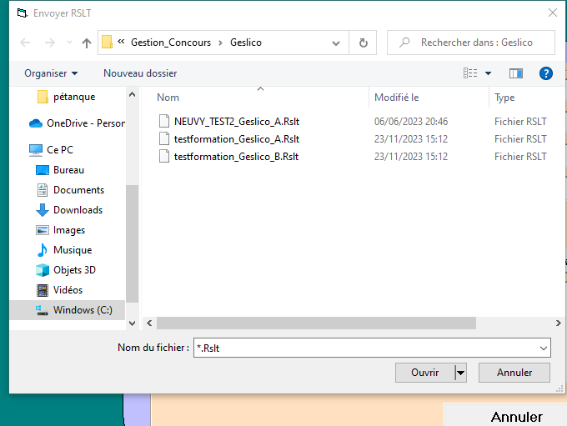
Sélectionner le fichier rslt A et ouvrir
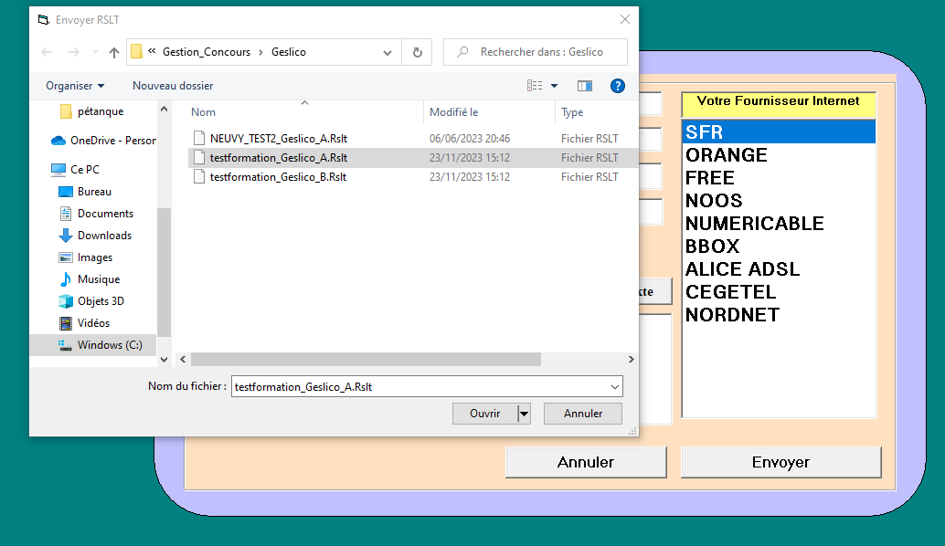
Recommencer l’opération et sélectionner le fichier rslt B et ouvrir
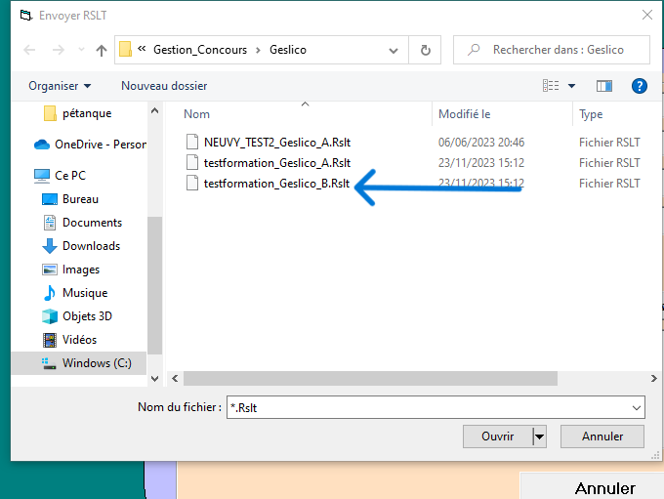
Retour à cet écran
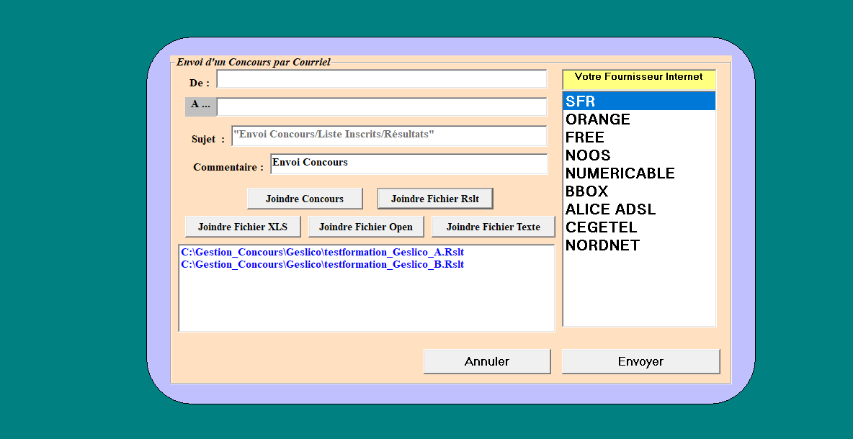
Indiquer l’adresse mail du club organisateur du concours
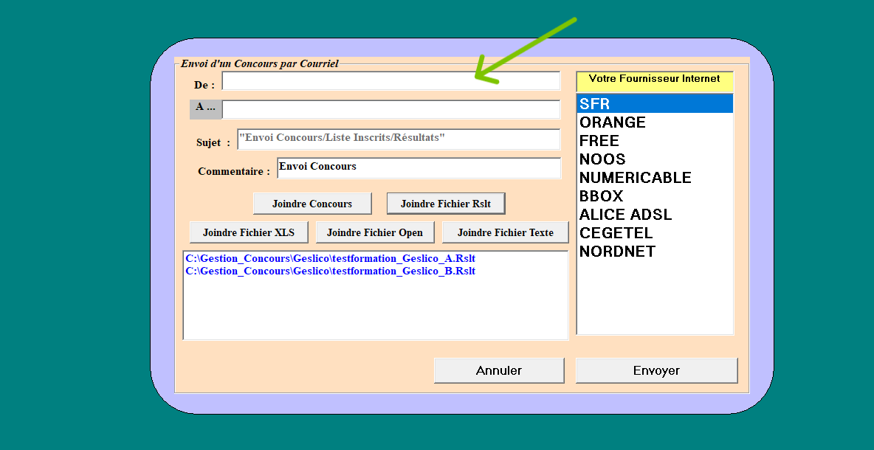

Puis l’adresse de Christophe
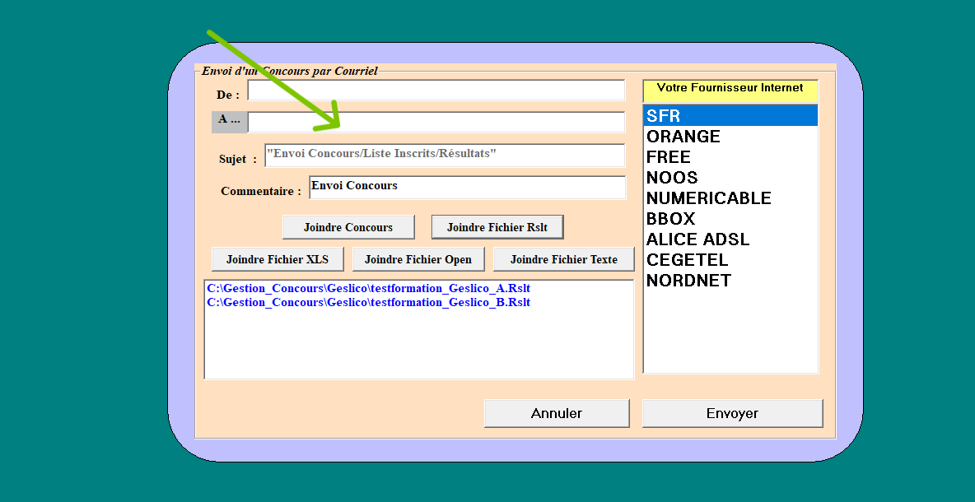
On y est, plus qu’un petit clic sur envoyer

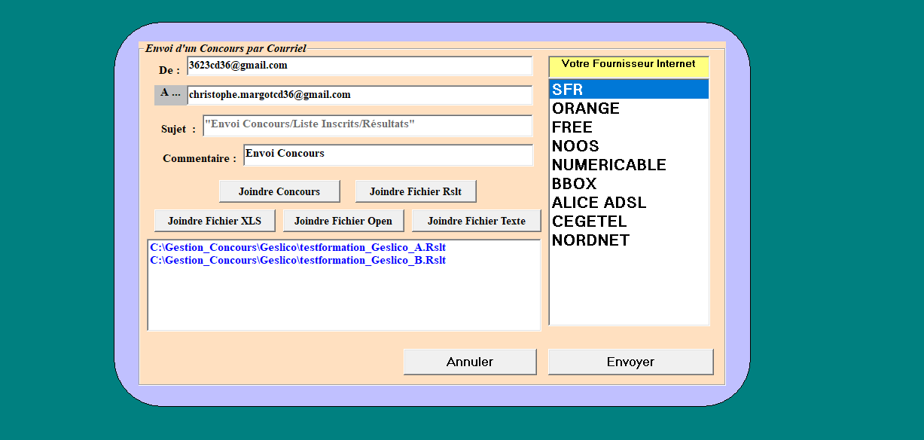

BRAVO c’est fini !!!!!

